**VELOCIMETRE LASER DOPPLER**

Niveau :

1ième année de BTS systèmes photoniques.

Objectifs :

En possession des documents et des informations techniques complémentaires nécessaires, l’élève doit être capable de mettre en œuvre un système de mesure de longueur d’onde

* C1.1 : Analyser un cahier des charges
* C1.2 : Définir l’architecture fonctionnelle d’un système
* C1.3 : Proposer des solutions techniques
* C1.5 : Simuler et valider les solutions techniques
* C2.1 : Assembler les composants
* C2.3 : Régler le système
* C3.1 : Mettre en œuvre un système optique
* C3.2 : Valider un système
* C5.3 : Synthétiser des données techniques.

Forme :

TP de 6 heures, par binôme ou trinôme.

Pré-requis :

* Lecture de dossiers ressources.
* Connaissance en mathématiques, optique, mécanique et informatique.

Méthode :

|  |  |  |
| --- | --- | --- |
| On donne :   * Un sujet de T.P., * Un dossier technique. * Les logiciels associés au TP * Tout le matériel nécessaire à la mise en œuvre du système. | On demande :   * De faire l’analyse fonctionnelle du système. * De mettre en œuvre le système. * D’analyser les performances du système. | On évalue :   * La compréhension du principe de la vélocimétrie laser * La mise en œuvre du système. * L’analyse des résultats obtenus lors de la mise œuvre du système. * L’attitude, l’autonomie. * Le résultat obtenu * Le respect des règles de sécurité * La présentation du compte rendu. |

VÉLOCIMÉTRIE LASER DOPPLER

# ANALYSE FONCTIONNELLE DU SYSTÈME

|  |
| --- |
| **Liste du matériel** |
| Laser He-Ne |
| Miroir |
| Séparatrice 50/50 ou cube séparateur |
| Lentilles f1 = 150 mm,  f2= 150 mm et f = 10 mm |
| Diaphragme à iris |
| F.O. plastique |
| Carte électronique |
| Oscilloscope numérique |
| Micro-ordinateur et imprimante |
| Moteur - Disque transparent |
| GBF |
| Carte interface LED |
| Éléments élect. et méca. de liaison |

cadre .

## Éléments à votre disposition

### Matériel

Voir cadre 1.

|  |
| --- |
| **Liste de la documentation** |
|  |
| Dossier technique |

cadre

### Documentation

|  |
| --- |
| **Liste des logiciels** |
| Oscillo |
| Excel |
| Labview |
|  |

cadre

Voir cadre 3

### Logiciels

Voir cadre 2.

## Analyse fonctionnelle

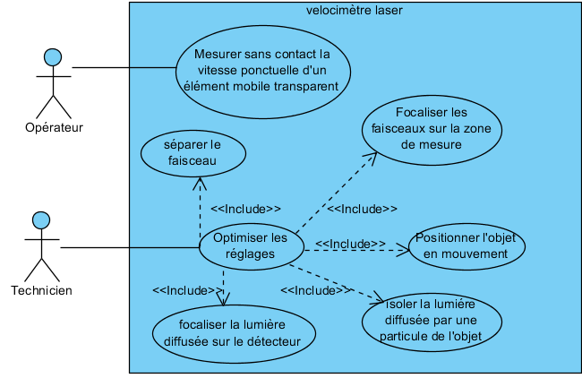

Compléter le diagramme des blocs: Le montage cadre 15 : Montage vu du dessus.vous donnera des éléments de réponses.

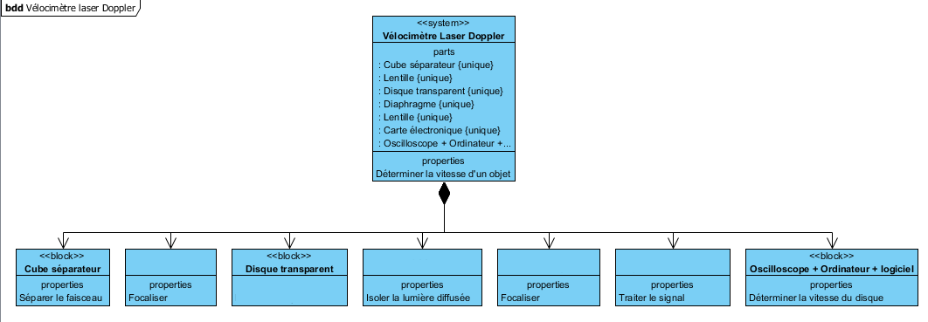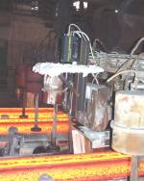

### Exemples d'applications

**Application 1 :** Contrôle en ligne des coulées continues.

Un des principaux producteur d’acier en Allemagne a décidé d’utiliser le vélocimètre laser Polytec (LSV) après de nombreux tests.

Le système LSV-6200 a remplacé les roues codeuses refroidies à l’eau. Le but de cette installation étant d’éliminer les erreurs de mesures dues à la corrosion, la pollution et les glissements de ces capteurs.

La coulée continue a une vitesse de 0,6 m/min.

La température de la surface est de 900°C.

L’épaisseur de la billette varie entre 160 mm et 270 mm.

**Application 2 :** Profil de la vitesse de l'air en sortie d'une turbine.

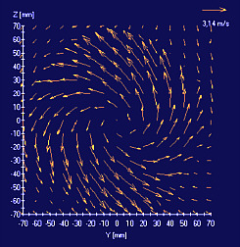

Pour étudier le flux d'air hautement turbulent en sortie d'un ventilateur, on utilise un ventilateur prolongé par un tube de diamètre 112 mm (diamètre du ventilateur) et 38 mm de longueur. La rotation des palesdu ventilateur génère un flux turbulent.

Le profil des vitesses sont mesurés en différents plans parallèles. La figure montre cette distribution des vitesses à 25 mm de la sortie. On peut distinguer clairement les tourbillons et le contour circulaire du ventilateur dans le tracé vectoriel généré en utilisant le vélocimètre Dantec Dynamics FiberFlow.

**Application 3 :** Mesure des turbulences générées par un bateau.

L'étude du flux turbulent tridimensionnel autour de la maquette d'un navire dans une soufflerie a nécessité l'utilisation d'un système présentant une longue focale et une haute résolution.

Le dispositif expérimental utilise un tunnel de section 2 m par 1 m et une vitesse maximum de 15 m/s. En amont de la section de travail, une grille et un ensemble d'éléments de formes et d'états de surface variés permet de simuler différentes conditions de vent.

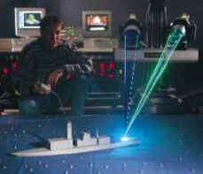

L'expérience permet de déterminer :

* la variation de la vitesse du vent en fonction de la hauteur par rapport à la surface de l'eau
* le degré de turbulence
* l'échelle des fluctuations de la turbulence.

|  |  |  |  |
| --- | --- | --- | --- |
| Application n° | Nombres de composantes mesurables (1, 2 ou 3) | Détermination du sens de la vitesse (oui ou non) | Mesure par transmission (T) ou rétrodiffusion (R) |
| 1 |  |  |  |
| 2 |  |  |  |
| 3 |  |  |  |

cadre  : Caractéristiques des systèmes.



cadre  : Trajectoires des particules – Volume de mesure.

Indiquer en complétant le tableaucadre 4, quelles doivent être les caractéristiques des systèmes de vélocimétrie laser Doppler utilisés pour chacune de ces trois applications.

## Introduction

La vélocimétrie laser Doppler est un système de mesure sans contact de la vitesse de déplacement de particules traversant un volume de mesure (**vm**). Ces particules sont transportées par un solide, un liquide ou un gaz dont on pourra ainsi déterminer la vitesse.

En pratique, on peut considérer que les faisceaux concourants dans le volume de mesure interfèrent et forment un réseau de franges planes et parallèles d’interfrange (voir cadre 5)



Quand une particule diffusante de vitesse uniforme  parcourt le volume de mesure le nombre de franges traversées par seconde est sa fréquence de diffusion :



Elle est assimilable à la fréquence Doppler.

On suppose ici la trajectoire normale aux franges

Voir aussi *Effet_Doppler.doc* et *VLD_html* dans le dossier technique.

### Étude des principes mis en œuvre

On s'intéresse à l'importance de la trajectoire et de la taille des particules. Ces caractéristiques participent au choix des paramètres du montage.

Des particules de vitesse parcourent la zone de franges d'interfrange  où d est l’écartement entre les faisceaux parallèles avant la lentille et f1 la focale de la lentille (voircadre 6).



cadre  : Réalisation du réseau de franges.

Elles diffusent une intensité lumineuse proportionnelle à l’éclairement de leur surface. On s’attend à ce qu’elles diffusent un signal de fréquence  lorsqu’elles traversent le réseau de **franges perpendiculairement aux franges**.

* Comment varie la fréquence ν si les particules traversent les franges avec une certaine inclinaison θ par rapport à la normale aux franges ?
* Que se passe-t-il si elles sont trop grosses (de diamètre supérieur à i) ? Trop petites ?
* Comment varie la fréquence ν  si on augmente f1 ? Si on augmente l’écart d entre les faisceaux ?

### Bouffées Doppler

|  |  |  |  |  |
| --- | --- | --- | --- | --- |
| Trajectoire | (a) | (b) | (c) | (d) |
| Signal  (1), (2), (3) ou (4) |  |  |  |  |
| Spectre  (I), (II) (III) ou (IV) |  |  |  |  |

cadre  : Bouffées Doppler.

#### Signal Doppler

Suivant la trajectoire (a), (b) (c) ou (d), voircadre 5, on doit s'attendre à un signal (bouffée Doppler) qui présentera l'une des formes (1), (2) (3) ou (4) du cadre 9(conditions idéales).

La recherche (par FFT) des fréquences de chaque signal donne les spectres (I), (II), (III), et (IV) cadre 8*.*

Étudier chaque situation, puis associer chaque trajectoire à son signal Doppler et à son spectre en complétant le tableaucadre 7*.*

#### Évaluation de la fréquence attendue

On cherche à connaître la fréquence Doppler fournie par les particules microscopiques (microbulles, défauts …) d'un disque en plexiglas en rotation à vitesse N = 0,45 tour.s-1.

Les particules diffusantes, traversant les franges d’interfrange i, émettent un signal de fréquence ; v est la vitesse des particules : v = 2πRN (m.s-1).

* Évaluer la fréquence Doppler si R ≈ 4 cm et i ≈ 5 μm.
* Quelle doit être, sur l'oscilloscope, la base de temps choisie pour observer 50 oscillations du signal ?

i = 8 µm, v = 40mm/s.



Bouffée (1) Bouffée (2)



Bouffée (3) Bouffée (4)

cadre  :Exemples de signaux optiques (1) (2) (3) et (4) fournies par les particules de trajectoires (a), (b) (c) ou (d).



Spectre (I) Spectre (II)



Spectre (III) Spectre (IV)

cadre  :Spectres (I), (II), (III) et (IV) des bouffées Doppler (1), (2) (3) ou (4).

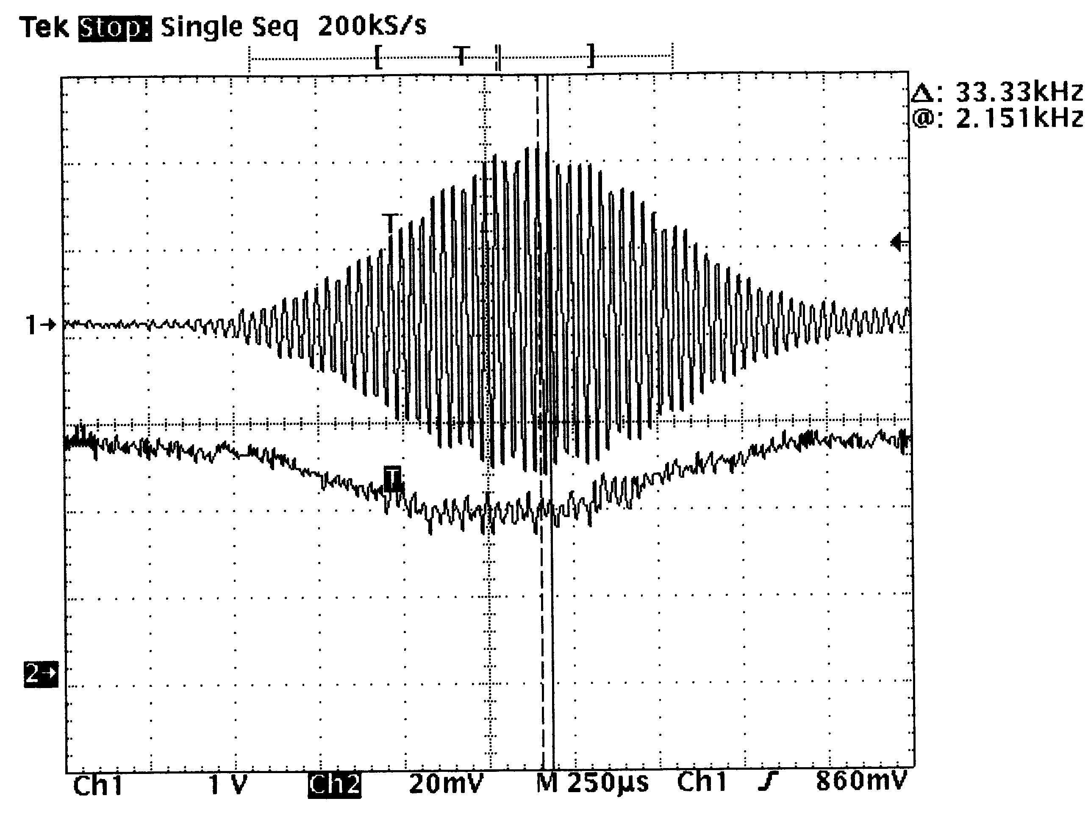

cadre  : Voie 2 : le signal après détection (20 mV/div).   
 Voie 1 : le signal symétrisé, amplifié et filtré (1 V/div).

### Étude de la carte électronique

En plus des fréquences apportées par la bouffée Doppler, le signal détecté comporte des bruits de basses et hautes fréquences d’origines diverses. Un signal peut alors apparaître comme celui de la voie 2 du cadre 10*.* Correctement filtré, il doit avoir l'aspect représenté sur la voie 1 du cadre 10*.*

D’après le schéma structurel de la carte vélocimétrie (voir cadre 4 du dossier technique), compléter le cadre 11permettant de déterminer l’effet des différentes structures sur les signaux U1, U2, U3, U4.

Sachant que la maquette comporte un filtre passe-haut et un filtre passe-bas dont le but est d’isoler la bouffée Doppler, préciser comment doivent être choisies les fréquences de coupures de ces filtres par rapport au signal Doppler ?

|  |  |  |  |  |
| --- | --- | --- | --- | --- |
|  | Continu | 100 Hz | Bouffée Doppler | Bruit HF |
| U1 |  |  |  |  |
| U2 |  |  |  |  |
| U3 |  |  |  |  |
| U4 |  |  |  |  |

Légende :

X : Présence du signal

A : Signal atténué

0 : Pas de signal

cadre  : Rôle de la carte électronique.

### Réglage de la coplanéité des faisceaux

Le réseau de franges (voir cadre 6) sera obtenu si les deux faisceaux concourent dans la zone Z. Cette condition est satisfaite si les deux faisceaux issus de la séparatrice et du miroir M sont coplanaires, ou mieux, parallèles pour faciliter l’interprétation et les réglages.

Le diamètre des faisceaux en Z est estimé à 100 µm et doivent être sécants.

En première approximation, on peut admettre qu’un déplacement angulaire θ du miroir M provoque un déplacement linéaire   2f’1θ, dans le plan de focalisation (parallèle au plan xOy à distance f’1 de la lentille L1). Voircadre 6*.*



cadre

Le miroir est défini dans le repère (O,xm,ym, zm). Voir cadre 12

* En tenant compte des paramètres du montage (voir données ci-dessous), calculer le déplacement du faisceau au point de concours des faisceaux lorsque la vis de réglage du miroir M tourne d’un tour.
* De combien de tours faut-il tourner la vis pour obtenir un déplacement des faisceaux de 160 μm (ordre de grandeur du diamètre des faisceaux au point de focalisation) ?
* Conclusion, le système est-il bien adapté ?
* Données :
* OA = 30 mm ;
* Focale de L1 : f1 ;

Pas des vis : 0,80 mm

# MISE EN ŒUVRE DU SYSTÈME



cadre  : Montage complet vu du dessus.

## Travail demandé



cadre  : Réalisation des franges.

### Montage

Réaliser le montage optique ducadre 13

La séparatrice Sp (ou le cube séparateur Csp) et le miroir M donnent deux faisceaux parallèles distants de d = 1 cm.

La lentille L1 de focale 150 mm réalise le volume de mesure au voisinage de son foyer.

### Visualisation des franges – Mesure de l’interfrange

Faire à l’aide d’une lentille courte focale (L=10mm), l’image des franges d’interférences à une distance D du volume de mesure (grandissement , voir cadre 14**.**  Mesurer D et l’interfrange Δx de l’image. En déduire la valeur de l’interfrange i. Noter votre valeur de l’interfrange i.



cadre  : Visualisation des franges à l'aide d'une lentille L.

Montrer le réglage à un professeur. Expliquer votre mesure de i.

### Montage de l’optique et de l’électronique de réception

La lumière diffusée par une particule passant dans le volume de mesure est reçue par une fibre plastique FO.

Le couplage est assuré par une lentille L2 (f2= 150 mm). Voircadre 15. **L’iris supprime la lumière directe des faisceaux transmis**. L’autre extrémité de FO est insérée dans le corps de la photodiode de **réception de la carte électronique**. Connecter la **sortie BNC de la carte** à l’entrée de l'oscilloscope.

Les signaux à visualiser sont faibles et noyés dans les bruits continus et alternatifs, ils sont de plus très fugitifs. Leur traitement nécessite :

1. **des filtres électroniques** passe-haut et passe-bas (choisis par des cavaliers sur la carte électroniquecadre 16) ;



cadre  : Choix des filtres à l'aide des cavaliers.

1. un réglage du seuil de détection (trigger de l’oscilloscope) ;
2. une mémorisation (mode acquisition unique (single) de l’oscilloscope.

Avant de sélectionner les filtres inférieur et supérieur, il faut avoir une idée de la fréquence à mesurer. Une évaluation de la fréquence attendue (partie 1.3.2.2) permet de prévoir  de l’ordre de 15 kHz.

* Régler les filtres d’après le cadre 16

### Installation du disque transparent

1. Placer le disque perpendiculairement à l’axe des faisceaux . Les faisceaux doivent converger dans le disque en un « point » de mesure M1 voisin du bord du disque. M1 est approximativement à une distance R1 = 50 mm du centre du disque.
2. Nous ferons des mesures en des points M1, M2, … équidistants, le long d’un rayon du disque.
3. Les particules diffusantes du disque (micro bulles, défauts, ...) doivent traverser les franges perpendiculairement à celles-ci.
4. **Alimenter le moteur à partir de la carte électronique (sortie MOT+)** sous une tension voisine de 5 à 7 V (**réglage par potentiomètre** 4,7 kΩ). Sa vitesse de rotation est alors N ≈ 0,4 ou 0,5 tour.s-1).
5. Mesurer (en chronométrant la durée de quelques tours du disque) la vitesse de rotation du disque. Noter le résultat :
6. En déduire la fréquence attendue : 

### Mesure de fréquences Doppler

Rechercher le signal caractéristique du passage d’une particule diffusante dans le volume de mesure : une « bouffée Doppler ».

Réaliser la liaison oscilloscope-ordinateur avec le câble approprié (vers un port série disponible).

Le logiciel *Oscillo* permet de faire l’acquisition du signal par le micro-ordinateur.

Par Oscilloscope/Acquisition, acquérir et tracer le graphe U = f(t). Evaluer la durée Δt de la bouffée (cliquer sur le bouton gauche de la souris).**Enregistrer** le graphe sous veloUt.xls (sera utilisé en partie informatique 2.1.7)

Sous Analyse/Vélocimétrie, (*voir* cadre 18*),* tracer le graphe FFT = f(Fréq.). Faire Options/Zoom, encadrant le pic gauche à l’aide d’un rectangle à la souris.

Repérer et noter la fréquence ν (FFT) du maximum.

Sauvegarder le graphe sous *velo.tek.*

Sous Analyse/Vélocimétrie, cliquer sur le bouton Vélocimétrie. Cette commande **permet le calcul de la vitesse v** des particules ainsi que de **la longueur ΔL** de la bouffée.

* Faire les mesures, dans les mêmes conditions (même interfrange, pour la même vitesse N du disque), en des points M1, M2, etc ... distants les uns des autres de 5 mm le long d'un rayon du disque. Présenter les résultats dans un tableau *Excel* *velo2.xls* (voircadre 17).

Montrer votre montage à un professeur.

|  |
| --- |
| **i = ….. μm** |
| **Mesures** | M1 | M2 | | M3 | M4 | M5 | … |
| **R (mm)** |  |  | |  |  |  |  |
| ν **(kHz)**  FFT |  |  | |  |  |  |  |
| **v (mm.s-1)**  **=**ν. **i** |  |  | |  |  |  |  |
| **Δt (ms)** |  |  | |  |  |  |  |
| **ΔL (µm)**  **= v.Δt** |  |  | |  |  |  |  |
| cadre : *velo2.xls.* | | |



cadre  : Fréquence obtenue par FFT. (ν = 17,9 kHz).

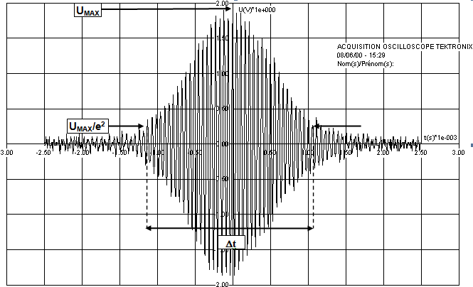

cadre  : Exemple d'une bouffée Doppler. Δt est la durée d'une bouffée. (R = 28 mm; i = 4,6 µm; Δt ≈ 2,2 ms).

# ANALYSE DES PERFORMANCES DU SYSTÈME

## Travail demandé

### Partie optique

#### Analyse des mesures

Le volume de mesure est dans la zone d’interférences au voisinage du foyer de la lentille L1 de focale f1 = 150 mm(cadre 14).

**La largeur dvm** du volume de mesure est donnée par :

 (voir cadre 20.)

***Prendre ω ≈ 0,4 mm*** (rayon de chaque faisceau à l'entrée de la lentille L1).

**La profondeur Lvm** du volume de mesure est donnée par :



**La valeur de α** est obtenue par :



cadre  : Définition du volume de mesure.

|  |  |  |
| --- | --- | --- |
| **i = 9,1 μm** |  |  |
| **Mesures** | **1** | | | **2** | **3** | **4** | **5** | **6** |
| ν (kHz)  Oscillo | 13,16 | | | 12,22 | 11,25 | 10,30 | 9,75 | 9,00 |
| ν (kHz)  FFT | 13,67 | | | 12,10 | 11,20 | 10,35 | 9,55 | 9,00 |
| **v (mm.s-1)**  **= νi** | 124,4 | | | 110,1 | 101,9 | 94,2 | 86,9 | 81,9 |
| Δt (ms) | 1,47 | | | 1,22 | 1,6 | 1,74 | 1,77 | 1,8 |
| **ΔL (µm)**  **= vΔt** | 178,4 | | | 134 | 155 | 162 | 163 | 145,5 |

cadre  : exemple *secours1.xls.*



Prendre pour i votre valeur trouvée en ( 2.1.2 (visualisation des franges à défaut prendre i ≈ 4,6 µm).

* Calculer dvm; calculer Lvm.
* **Observer le tableau des résultats *velo2.xls (***cadre 17*).A défaut*, prendre les valeurs de *secours1.xls* cadre 21). Le logiciel *Oscillo* acalculé la vitesse v = νi des particules et la longueur ΔL = vΔt des bouffées Doppler.
* Comparer ΔL à dvm : (largeur mesurée et calculée du domaine de mesure).
* Représenter ν en fonction de R ainsi que la DMC de pente 2πN/i. En déduire la vitesse de rotation du disque N en tours/s.

#### Domaine de mesure

Quel est le domaine des vitesses v mesurables par le système si les fréquences ν sont mesurées entre 1 kHz et 1 MHz et si les interfranges i sont choisies entre 3 µm et 30 µm ? (v = νi).

…….. ≤ v ≤ …….

#### Montage par rétrodiffusion

Lire le document dans *VLD_ISL.doc :* "ANEMOMETRE LASER DOPPLER MINIATURE DE l'ISL" puis dire quels avantages présente le système utilisé en rétrodiffusion. Quel est selon vous son principal inconvénient ?



cadre  : carte interface LED.

### Partie électronique

Dans le cadre d’une mesure de vélocimétrie appliquée à un écoulement gazeux, on est amené à détecter des bouffées de fréquences d’environ 160 kHz. On se propose de valider les performances de la carte électronique dans ces conditions.

* Proposer le réglage optimal des filtres (cadre 24*)* permettant la détection de ces bouffées.
* À l’aide d’une fibre optique plastique connecter la carte interface (cadre 24) à la carte électronique de vélocimétrie.



cadre  : Signal de sortie du GBF.

* Injecter un signal sinusoïdal avec une composante continue cadre 23(signal d’amplitude maximale 2 V et de composante continue 6 V).
* Visualiser à l’oscilloscope le signal de sortie (VOUT) et la composante alternative du signal d’entrée issu du GBF.



cadre  : Schéma d’implantation de la carte électronique de vélocimétrie.

* Relever sous Excel, en une dizaine de points, la caractéristique de Bode du gain. Faire apparaître sur le graphe les fréquences de coupures haute et basse . Sauvegarder le fichier.
* Conclure sur les performances de la carte.(fréquence de coupures sélectionnées ,fréquence de coupure réellement obtenue)